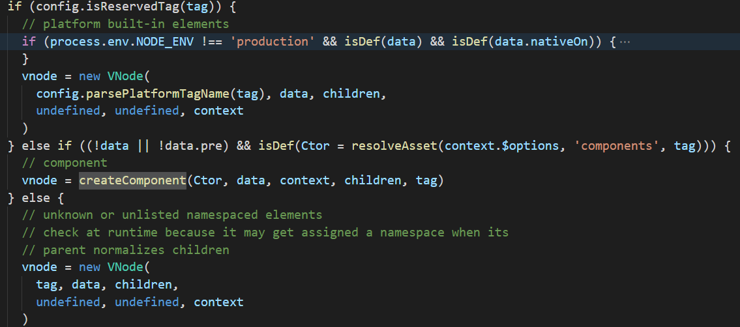

_createElement 方法，其中有一段逻辑是对参数 tag 的判断，如果是一个普通的 html 标签，则会实例化一个普通 VNode 节点，否则通过 createComponent 方法创建一个组件 VNode。

**createComponent**